Схема организации дорожного движения в непосредственной близости от МОУ «Гимназия №1» с размещением соответствующих технических средств, маршруты движения обучающихся (воспитанников) и расположение парковочных мест
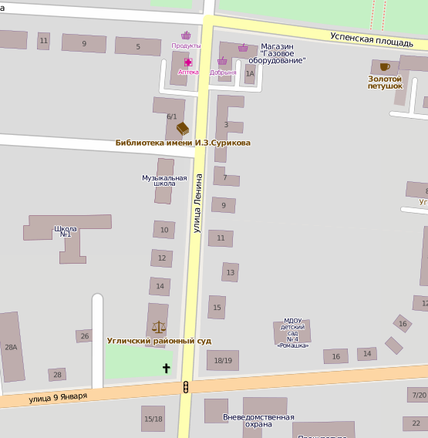
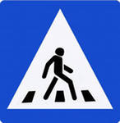



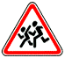





 | ограждение образовательного учреждения |  | направление движения транспортного потока
 | искусственное освещение |  | направление движения детей от остановок маршрутных транспортных средств

Маршруты движения организованных групп обучающихся (воспитанников) от МОУ «Гимназия №1» к стадиону, парку или к спортивно-оздоровительному комплексу
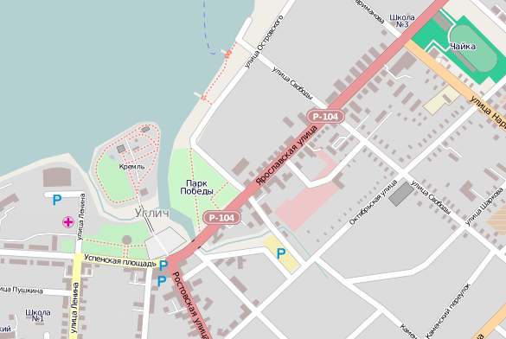

 | жилая застройка |  | парк Победы
 | тротуар |  | стадион Чайка
 | сквер |  | направление безопасного движения группы детей к стадиону

